  NTOU/MSV Newsletter No.1 2008
  中華民國九十七年一月五日出刊 2008年

NTOU/MSV Newsletter No.1-2008

【學術】石延平基金贊助演講 美國密西西比大學教授來訪並作專題演講

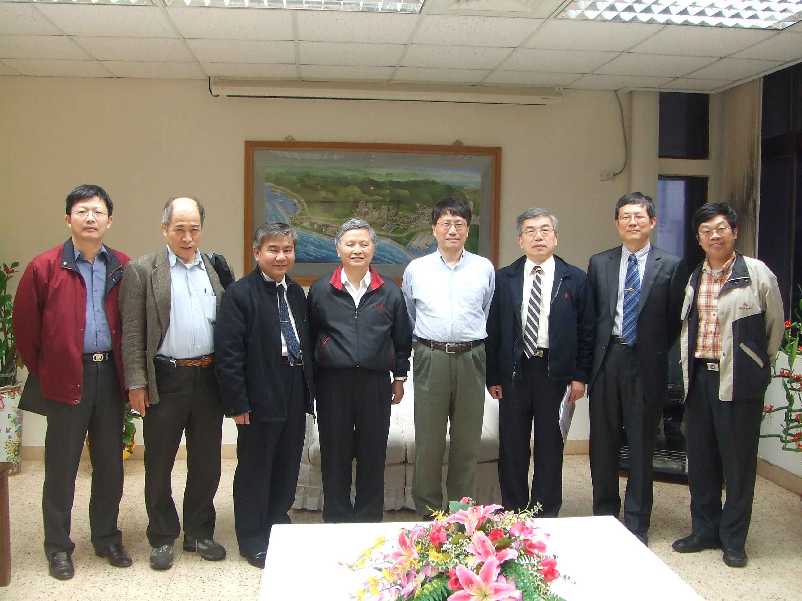
２００７年歲末１２月２８日下午，美國密西西比大學土木系程宏達教授、台大土木系楊德良教授與洪宏基教授蒞臨本研究室訪問，程教授並作一場石延平校長紀念演講，講題為「Meshless collocation method for high accuracy computation」，於工學院一樓演講廳，現場座無虛席擠得水泄不通，與會人員包括工學院院長陳建宏教授、承辦劉進賢教授、河工系陳正宗終身特聘教授、郭世榮教授、葉為忠教授、曹登皓教授；系工系王偉輝主任、趙勝裕教授、張建仁教授、周一志教授、商船系薛朝光教授；中華技術學院呂學育教授；高雄海洋科技大學陳義麟教授、羅德璋教授與宜蘭大學陳桂鴻教授等近二十人，跨系、院、校的一場成功的專題演講。
演講中，程教授首先提及石延平校長專長雖在化工，但是他在數值分析與計算方面亦有所研究，另本校前校長汪群從教授亦為其密西西比大學的傑出校友，可看出其用心且無形中也拉近彼此的距離。
在投影片中，程教授讚許海大有陳正宗終身特聘教授領軍的強大計算團隊，人數之多與質量俱佳的研究成果，在世界各地的學術研究單位實為相當罕見。程教授深入淺出的介紹「無網格配點法」給與會人員，並提及在基本解法理論方面有重要貢獻者，包括Bogomolny(英)、哥廷根大學的Schaback(德)以及國內海大陳正宗終身特聘教授與中山大學數學系李子才教授，讓台灣師生無形中加強了角築國際一流大學的信心。
會後，由陳建宏院長、劉進賢教授、陳正宗終身特聘教授與張建仁教授陪同拜會校長，並就學術議題廣泛交換意見，其後並參觀海大海生養殖場與空蝕水槽。晚餐設宴９８８，宴後漫步碧砂漁港，結束一天有意義的行程。 (圖文/河工系聲響振動實驗室提供)

Filename: ntou-msv-newsletter-2008-1.doc

